LE LABORATOIRE DE GENOMIQUE / Un outil d’aide à la décision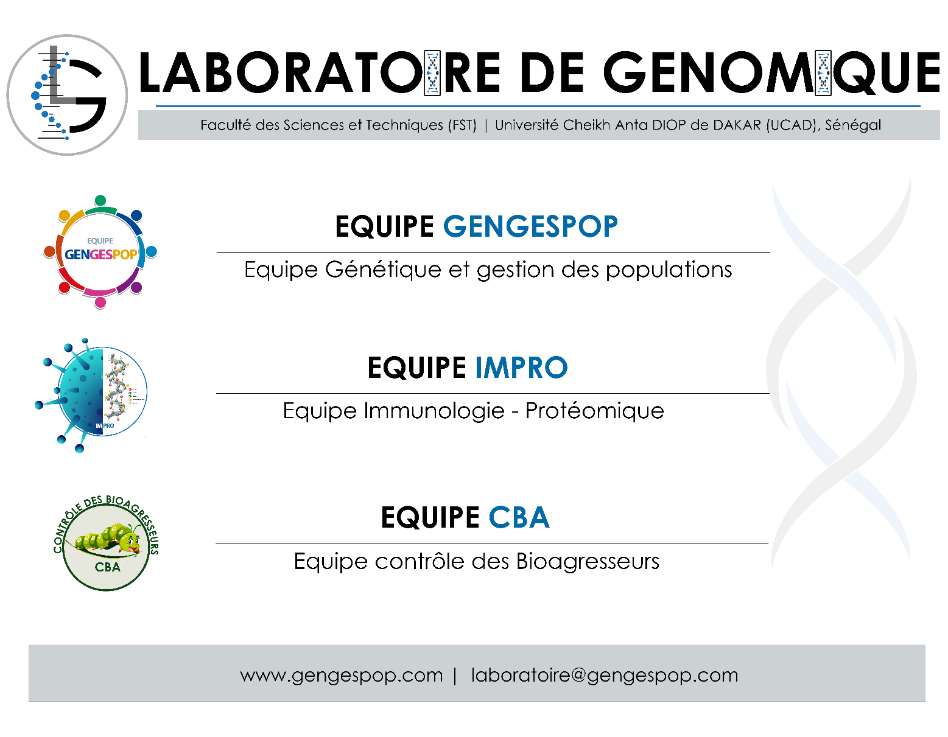Département de Biologie Animale /FST/ UCAD

Directeur : Pape Mbacké SEMBENE, Professeur Titulaire de Classe Exceptionnelle
Directeur Adjoint : Malick FALL, Professeur Assimilé
Responsable de l’équipe « Génétique pour la Gestion des Populations » : Pape Mbacké SEMBENE, Professeur Titulaire de Classe Exceptionnelle
Responsable de l’équipe « Immunologie-Protéomique » : Malick FALL, Professeur Assimilé
Responsable de l’équipe « Contrôle des Bioagresseurs » : Toffène DIOME, Maître de Conférences Titulaire
Responsable de la plateforme de Biologie Moléculaire : Fatimata Mbaye SY, Maître de Conférences Titulaire

Objectif général
Les activités de recherche du Laboratoire de Génomique (LG) s’inscrivent dans un contexte de préservation des ressources alimentaires et génétiques et d’amélioration des diagnostics des maladies génétiques et épigénétiques. Il est rattaché à l’Ecole doctorale « Sciences de la Vie, de la Santé et de l’Environnement ». Il accueille des étudiants de plusieurs masters de l’UCAD et des étudiants inscrits dans les formations doctorales «Génétique des Populations» et «Entomologie». Le LG conduit une recherche et une formation de types académiques mais aussi professionnels tout en espérant que les résultats de ses programmes puissent déboucher sur l’élaboration de scénarii ou d’outils d’aide à la décision.

Objectifs spécifiques
- Recherche académique
- Recherche fondamentale
- Recherche appliquée
- Service à la communauté
- Outils et aide à la décision
Axes de recherche
- Bio-écologie des ravageurs de cultures et de stocks
- Lutte intégrée contre les bioagresseurs
- Protections des denrées stockées
- Ressources génétiques
- Pathologies génétiques et épigénétiques
- Recherche de biomarqueurs
- Gène et protéines de résistance
- Génétique évolutive
- Génétique quantitative
Formation
- Analyse génétique
- Biologie moléculaire
- Bioinformatique
- Biostatistiques
- Protéomique
Prestation de service
- Formation à la carte
- Identification génétique d’espèces d’intérêt
- caractérisation génétique d’espèces d’intérêt
- Biocriminalité
- Traçabilité génétique
- Tests de paternité
- Identification de gènes d’intérêt
- Caryotypage
- Conseil génétique

Le LG est structuré en trois équipes

EQUIPE CONTROLE DES BIOAGRESSEURS CBA
La conservation des récoltes assure la disponibilité des ressources alimentaires qui est l’un des facteurs clés de la sécurité alimentaire d’un pays. Malheureusement, la production agricole est généralement saisonière alors que les besoins des consommateurs s’étendent sur tout le long de l’année. Ainsi, la mise en place d’une politique phytosanitaire adéquate pour épargner les populations des risques de pénuries alimentaires pendant l’intersaison agricole est un impératif que les pays en développement doivent réaliser. Dans cette perspective, un accent particulier devrait être mis sur le contrôle des insectes déprédateurs des récoltes dans les stocks. Une des priorités de mes recherches est donc de réduire ces pertes quantitatives et qualitatives causées aux cultures et aux récoltes par des insectes et des rongeurs en cherchant le maillon faible dans leur biologie évolutive et intervenir grâce à des méthodes "douces" et peu coûteuses pour l'environnenement et la santé publique dans le contrôle de leurs populations. La recherche de méthodes de lutte non polluantes contre ces ravageurs conduit à étudier la structuration spatio-temporelle de ces bruches car s'il est indispensable, d'un point de vue théorique, de faire la distinction entre les structures observées et ce qui les crée, il est évident que d'un point de vue pratique, l'approche que l'on peut avoir d'une population doit passer nécessairement par une étude de ses structures. Il est donc essentiel de combiner des données morphométriques qui permettent de quantifier et de visualiser les différences et les ressemblances de formes, à des données moléculaires (utilisation de marqueurs génétiques plus variables et moins sujets à des variations associées à des adaptations locales). La migration des populations d’une région à une autre n’est possible que si elles ont développé des aptitudes à survivre dans différentes zones agro-écologiques et surtout résister aux traitements insecticides. Ceci, nous permettra sans doute de mettre en évidence le couplage/découplage entre la part des contraintes internes (histoire évolutive) et externe (écologie). Délimiter dans l’espace les populations d’une espèce et évaluer le degré de connectivité entre elles, constituent des étapes essentielles à l’élaboration de scénarios de gestion qui puissent refléter la réalité du système et répondre aux besoins réels de gestion des populations. Lorsqu’on vise à mettre au point des plans de gestion des populations naturelles, il est primordial de délimiter de façon précise les populations du système étudié dans l’espace et dans le temps, ainsi que d’évaluer le degré de connectivité (i.e. flux génique) entre elles. En effet, les individus d’une espèce sont souvent regroupés naturellement en populations locales soumises à des processus évolutifs différents (sélection naturelle, mutation, dérive et migration) et de différentes intensités, ce qui engendre des compositions génétiques distinctes pour chacun des groupes. L’existence de populations plus ou moins isolées spatialement et indépendantes au niveau de la reproduction, doit être considérée comme dans les scénarios de gestion afin d’éviter la perte de bagages génétiques locaux permettant l’adaptation à des conditions spécifiques. Il est également important de tenir compte du fait que plusieurs populations génétiquement distinctes peuvent être plus ou moins connectées entre elles par le mouvement des individus et ainsi former une métapopulation, au sein de laquelle chacune des populations est influencée par les autres. Les interactions doivent être interprétées à la fois dans leur cadre écologique à un instant donné, et comme le résultat d’une évolution passée entre les espèces impliquées (co-évolution). Une caractéristique commune est la prise en compte de l’hétérogénéité spatio-temporelle des habitats, parce que celle-ci joue un rôle majeur en modulant les pressions de sélection et contraintes.

EQUIPE GENETIQUE ET GESTION DES POPULATIONS GENGESPOP
- La connaissance et la compréhension des altérations génétiques impliquées dans le processus tumoral des pathologies cancéreuses sont d’une importance capitale dans la mise en place de nouveaux outils de diagnostics de ces maladies qui constituent un problème majeur de santé publique dans le monde et particulièrement dans nos pays à faible revenu. Vue la quasi-absence d’investigations menées nous nous sommes intéressés au profil génétique des tumeurs bénignes et malignes du sein, des tumeurs ovariennes et des fibromes utérins chez les femmes sénégalaises. Les principaux thèmes scientifiques développés : (i) la variabilité nucléotidique de gènes mitochondriaux et nucléaire; (ii) l’évaluation de l’impact du polymorphisme de loci microsatellites; (iii) la recherche des corrélations entre les caractéristiques clinico-pathologiques des patientes et les polymorphismes des gènes étudiés. Un aspect important de ces études concerne l’identification des mutations à l’origine des cancers étudiés. Cet aspect est essentiel pour établir les ressemblances et les différences entre la biologie du tissu tumoral et celui du tissu normal correspondant. L’approche de la génétique des populations utilisée dans ce domaine vise à connaitre la distribution et les modifications de fréquence des mutations observées au niveau des tumeurs du sein. La compréhension des différentes forces qui influencent la variabilité du génome humain est un sujet d’intérêt fondamental en génétique des populations et en biologie évolutive. Ainsi, l’étude de l’importance de ces forces permet de mieux comprendre la distribution de la variabilité génétique et phénotypique des tumeurs et, à terme, faciliter l’identification des gènes responsables de maladies complexes à l’exemple des cancers. Les analyses de la génétique des populations viennent compléter les approches cliniques et épidémiologiques dans la recherche de gènes et de mutations impliquées dans des pathologies mendéliennes ou complexes. La génétique des populations via la détection de sélection pourrait être une bonne alternative aux études cliniques et épidémiologiques dans la découverte des gènes/variants impliqués dans des maladies humaines.
- L’amélioration génétique et la conservation de la biodiversité des ressources animales locales constituent deux thématiques figées au cœur des orientations stratégiques de l’Etat du Sénégal pour un développement durable de l’agriculture et de l’élevage. Le cheptel sénégalais constitue d’importantes ressources nutritionnelles et économiques pour la plupart des couches les plus vulnérables du monde rural. Malgré tous ces atouts, le sous-secteur de l’élevage se trouve être ralenti par ses faibles productions. Ce qui peut constituer un frein à l’atteinte des objectifs stratégiques de réduction de la pauvreté et de la sécurité alimentaire. Cette faible productivité a renforcé la dépendance du Sénégal vis-à-vis des importations du lait et de ses produits dérivés, qui se chiffraient à 59 milliards de francs CFA en 2010. Suivant cette même optique d’intensification des productions animales, voilà cinq décennies que des croisements génétiques indiscriminés sont effectués afin de générer des types génétiques plus performants. A cela, s’ajoute la transhumance transfrontalière, utilisée comme un mode traditionnel de gestion du bétail. Cependant, l’utilisation du matériel génétique exotique et les modifications des systèmes de production constituent les principales causes de l’érosion génétique. Afin d’éviter une telle menace qui pèse sur le patrimoine génétique de ces populations locales, il devient impératif de mettre en place des stratégies de conservation qui repose sur le maintien de la diversité génétique. Car, le pool génétique reste l’unique source de variation génétique nécessaire à l’amélioration des traits économiques et des races bovines. Dans une perspective de développer un élevage rationnel dans ces systèmes fragilisés, nous nous sommes intéressés à la caractérisation des animaux d’élevage qui est devenu un outil incontournable pour : (1) identifier les paramètres de production et de reproduction à améliorer ; (2) déterminer les variants laitiers associés aux traits d’importance économique (le rendement laitier, la qualité du lait et les aptitudes fromagères) ; (3) déterminer l’évolution démographique des populations et leur répartition dans le temps et dans l’espace ; (4) évaluer la diversité et la structure génétique des populations en relation avec les conditions de leurs environnements de production. Afin de lever les contraintes auxquelles, le sous-secteur de l’élevage est confronté, il faudra en ce sens, suppléer les méthodes classiques par une sélection moléculaire efficiente qui favorisera les génotypes pourvus des meilleurs variants de production.

EQUIPE IMMUNOLOGIE-PROTEOMIQUE IMPRO

- Alors que l’essentiel de la recherche en biologie avait suivi le chemin réductionniste, les dernières années ont été marquées par l’émergence du concept de biologie à grande échelle. Ce concept repose sur le postulat selon lequel les systèmes biologiques fonctionnent comme des réseaux complexes, et qu’une étude à l’échelle la plus grande possible peut apporter un surcroît de connaissances. La conceptualisation de cette approche, qui remonte au début des années 80, a conduit à l’application de cette démarche aux macromolécules biologiques, telles que les protéines. L’analyse protéomique constitue une science jeune qui permet l'étude des protéines que ce soit constituantes, enzymes du métabolisme comme marqueurs de l'état cellulaire, ou médiateurs des régulations liées à la dynamique des différents états comme la pathologie ou la différenciation. Même si la génomique a permis d’accroître nos connaissances en cancérologie moléculaire et dans le domaine de la prédisposition génétique, l’utilisation de la protéomique permet de compléter ces acquis, en particulier pour une meilleure compréhension des mécanismes physiopathologiques de la fonction des gènes et pour la recherche des marqueurs diagnostiques ou des cibles thérapeutiques. Les avancées de la biochimie des protéines dépendent des avancées technologiques de cette approche: amélioration des performances de la 2D-PAGE et des outils de détection qui y sont associés comme l'automatisation de la manipulation des échantillons, nouveaux développements de la spectrométrie de masse et de la bioinformatique.
- L’émergence de nouveaux agents infectieux fait planer cependant un risque incessant. De plus, la plupart des maladies actuelles sont d’évolution chronique, et leur morbidité est souvent associée à un dysfonctionnement du système immunitaire, qui échoue à nous protéger contre ces agents infectieux, contre les cellules tumorales, ou qui se retourne contre nos propres antigènes. C’est la lourde tâche de l’Immunothérapie que de réduire ce dysfonctionnement immunitaire, en accroissant l’efficacité de la réponse immune, pour détruire ou bouter l’intrus hors de l’organisme, ou en pérennisant ou restaurant un état de tolérance dans les cas d’auto-immunité, d’inflammation, d’allergie ou de rejet de greffe.

L’équipe IMPRO du laboratoire de Génomique s’attèlera à utiliser ces outils, approches et méthodes d’analyse afin d’apporter sa contribution à l’identification et certainement à la mise au point de bio marqueurs immuno-protéiques.

